Estudi de Funcions.
El document és una guia d’activitats per alumnes de Matemàtiques B de 4t ESO. Les sessions es desenvoluparan a l’aula d’Informàtica amb el programa Derive 1.59 que podeu aconseguir a la adreça :
http://www2.infotelecom.es/~ecampins/Programoteca Centre/Derive 1_59.zip

La majoria corresponen al llibre Anaya proposat al Centre, d’altres són propostes opcionals que l’alumne pot seguir, pròpies del Departament de Matemàtiques.

- Funcions Quadràtiques.
La seva expressió ve donada per y = ax² +bx + c
La seva gràfica és sempre parabòlica, on els coeficients a,b, c tenen diferents efectes a la forma i al desplaçament de la gràfica respecte al origen de coordenades.

- x = -b/2a ens dona sempre la abscissa de l’eix de simetria.
- Els talls amb els eixos es troben fen una de les variables = 0.
- El terme independent c del polinomi sempre desplaça la gràfica cap amunt o cap avall depenent del signe + o – d’aquest coeficient.

- Gràfiques de les funcions proposades a la pàgina 181.

a) $y=x^{2}−2⋅x+3$
b) $y=x^{2}−6x+5$
c) $y=\frac{1}{4}x^{2}+x−2$

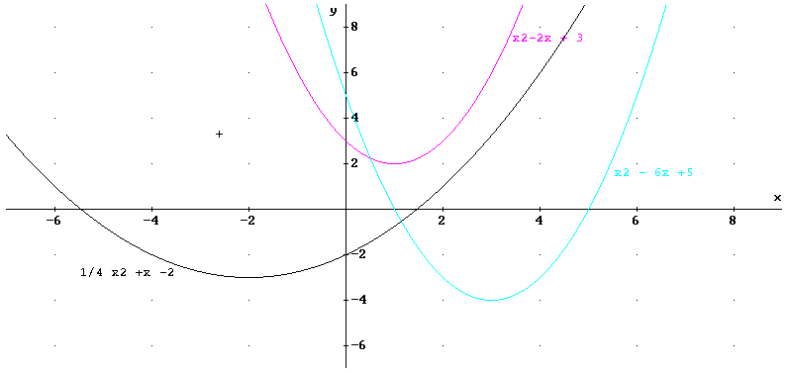

- Tall d’una recta amb una paràbola.
És en general la solució ( 2- punts del pla ) d’un sistema d’equacions no - lineal.
Vegem uns exemples.

( Pàg. 183 )

y = x² +2x –2
y = 5x +2

Al gràfic s’observen clarament els 2-punts de tall – solucions del sistema –

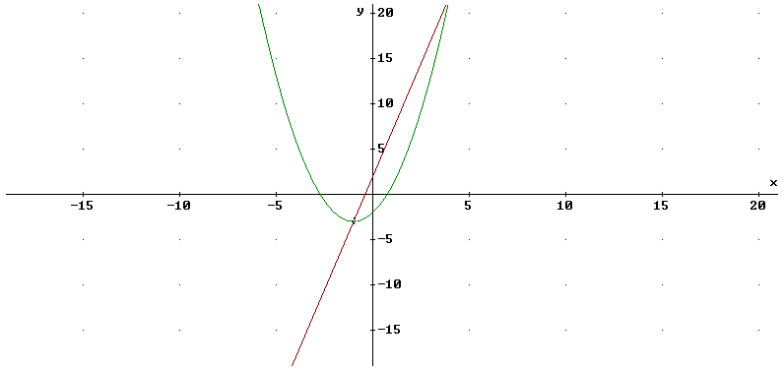

- En canvi el tall entre 2-paràboles donarà lògicament 2-punts en general.
Vegem-ho a l’exercici 1 de la pàgina 183.

b) y = -x² –1
y = x² –4x –2
( la segona equació s’ha canviat, així el sistema té solucions i es pot resoldre per substitució de variable )

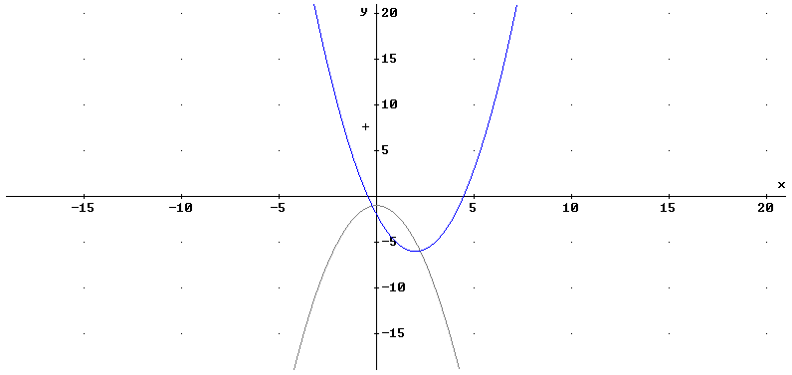

- Algunes gràfiques de les paràboles proposades a l’exercici 5. (pàgina 187)
- Observeu a les gràfiques que les 3-paràboles tenen un punt comú, l’origen de coordenades (0,0)
- Entreu vosaltres les altres expressions amb el programa Derive i observeu els punts comuns.

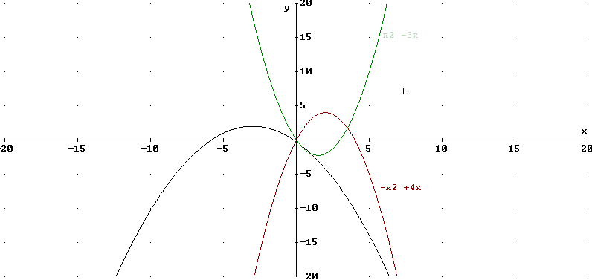

- Entreu totes les expressions de l’exercici 6 (pàgina 187)
- Observareu que només la gràfica d) és una paràbola orientada cap avall que té l’eix de simetria al mateix eix vertical OY.
- Observeu les coordenades del vèrtex a cadascuna de les gràfiques i comproveu les relacions donades a teoria:

vèrtex : x = $−\frac{b}{2a}$
y = a·($−\frac{b}{2a}$ )² + b·($−\frac{b}{2a}$) + c

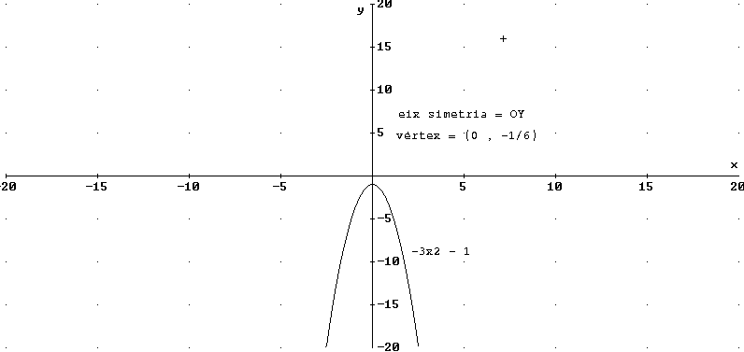

- Resolució gràfica de l’exercici 18. (pàgina 189)
- Observareu la recta i la paràbola de l’apartat
a) $y=2x^{2}−5x−6$
$$y=3x+4$$

- Vosaltres amb el programa Derive heu de fer l’apartat b) indicant clarament les coordenades del punt de tall.
b) $y=x^{2}−2x+1$
$$y=−2x+2$$

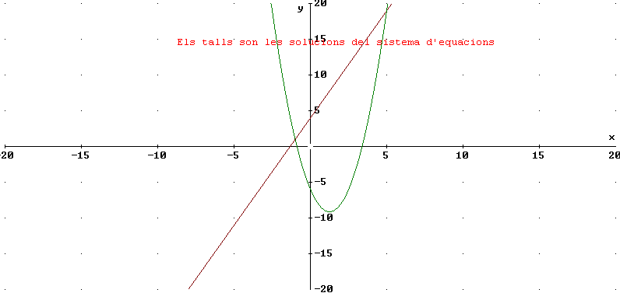

- Comprovació gràfica del fet que els sistemes proposats a l’exercici 20 de la pàg. 189 no tenen solució.
- Vosaltres al gràfic observareu només l’apartat a). Comproveu a mà que el sistema no té solució.
a) $y=\frac{1}{2}x^{2}−x−\frac{3}{2}$
$$y=\frac{x}{2}−3$$
- Feis els gràfics de l’apartat b) i comproveu analíticament que el sistema tampoc té solucions reals.
b) $y=\frac{1}{x−1}$
$$y=−x+1$$

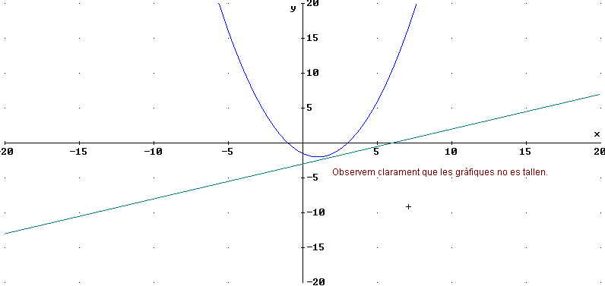

- De fet, el programa dibuixa qualsevol relació numèrica entre 2-variables. Vegem per exemple la gràfica d’una funció que té infinits zeros al voltant de l’origen.

y = x · sin (1/ x )

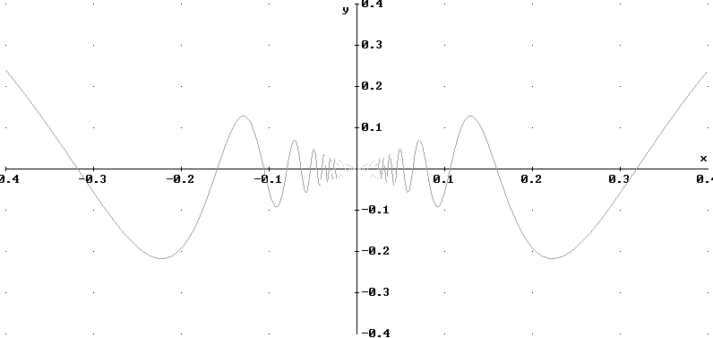

- L’exercici 40. de la pàgina 191 equival a resoldre una equació que expressa la condició de que el discriminant de la fórmula de Cardano sigui = 0.
Δ = b² – 4ac = 0
Δ = (-20)² – 4(4)k = 0
Δ = 400 – 16k = 0 → k = 400/16 = 25

- L’expressió de la funció ens queda per tant y = 4x² –20x + 25

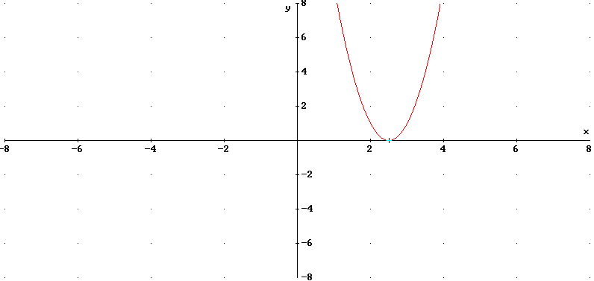
- Calculeu quan val exactament x al vèrtex de la paràbola i compareu amb el valor observat gràficament.

- Funcions Radicals.
Observareu que la variable x apareix dins el signe radical. A continuació podeu veure alguns exemples.

- Gràfiques de l’exercici 4, 5 de la pàgina 184. Observeu l’efecte de les constants que sumen dins o fora del signe radical.

a) $y=\sqrt{x+1}$ c) $y=\sqrt{1−x}$
b) $y=\sqrt{x+1}−5$ d) $y=\sqrt{1−x}+3$

- Observeu també que sempre veiem un tros de gràfica ( als punts on no existeix l’arrel no veiem gràfica ). Per exemple la funció $y=\sqrt{x+1}$ només existeix quan la x és més gran que –1.

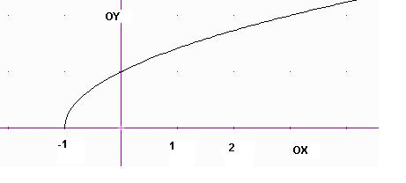

- Les funcions hiperbòliques.
Les variables x, y són sempre inversament proporcionals ( quan una creix, l’altre decreix proporcionalment). Baix veieu les gràfiques proposades a la pàg. 185 del llibre.

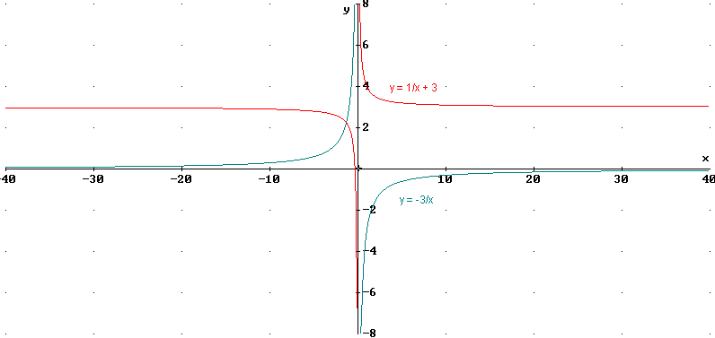
Activitat 1. $y=\frac{−3}{x}$
Activitat 2. $y=\frac{1}{x}+3$
Activitat 3. $y=\frac{1}{x−2}$

Activitat 4. $y=\frac{4}{x−2}−3$

- Calculeu a mà el punt d’intersecció de les 2-gràfiques. Haureu de resoldre un sistema no-lineal d’equacions.
- Dibuixeu les altres gràfiques de la pàgina 185.
- Reproduïu amb el programa Derive la gràfica de l’exercici 17. de la pàgina 188

x² –4x + y = 5
2x + y = 14 El sistema té solució ? Quantes solucions ?

- Feis les gràfiques de l’exercici 11. de la pàgina 188

$$y=\sqrt{2x+7}$$
$$y=−2\sqrt{2−x}$$

- Resol gràficament un dels sistemes d’equacions de l’exercici 19. de la pàgina 189 del llibre Anaya. Comprova a mà les coordenades dels punts trobats.

a) $y=\frac{2}{x+1}$ b) $y=\sqrt{x+1}$

$y=3x−4$ $y=x−5$

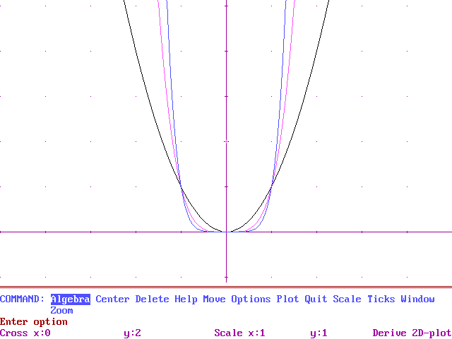
12. Els monomis d’exponent
parell.

$$y=x^{2}$$

$$y=x^{4}$$
.
.
etc.

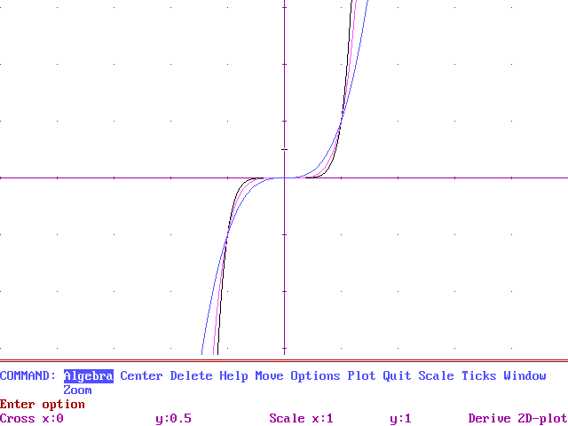
13. Gràfiques de la familia f (x ) = x^{2n-1}

Observem que totes són simètriques respecte a l'origen de coordenades (0,0)
Matemàticament - f (x ) = f (-x )

[ Valors simètrics de x , tenen imatges amb signe canviat ]

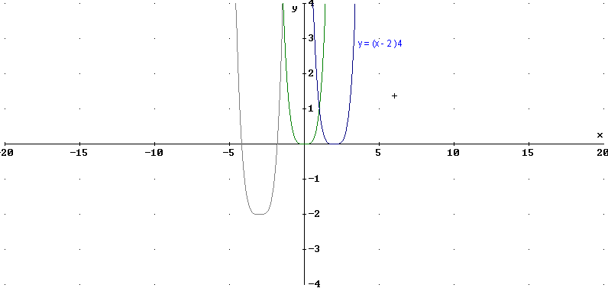
14.- Gràfiques de les funcions f (x) = x⁴
g(x) = ( x-2 )⁴
h(x ) = (x+3)⁴ -2
Es produeix en el 1r cas un desplaçament de l'origen cap al punt x=2.

En el 2n cas tenim l'efecte combinat:
- Desplaçament d'origen al punt x=-3
- Desplaçament de tota la gràfica 2-unitats per baix de l'eix OX.

15. Alguns polinomis de 3r grau i de grau-4 [zeros reals = talls observables amb l'eix OX a la gràfica de baix]

f(x) = 3(x-2)(x-1)(x+2) = 3x³ – 3x² –12x +12

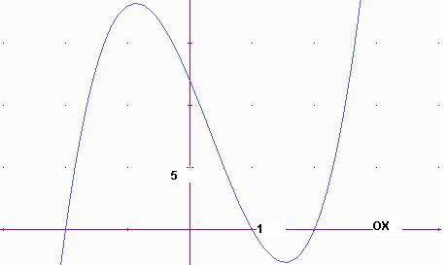

16. Un Polinomi de 3r-grau f(x ) = 3(x-4)(x-1)(x+2)
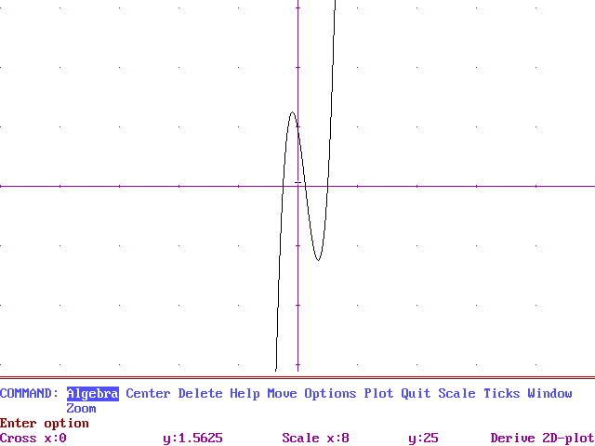

17.- Factorització de Polinomis.

f( x ) = 2x² + 3x -2 = (x+2)(2x -1)
Gràfica:

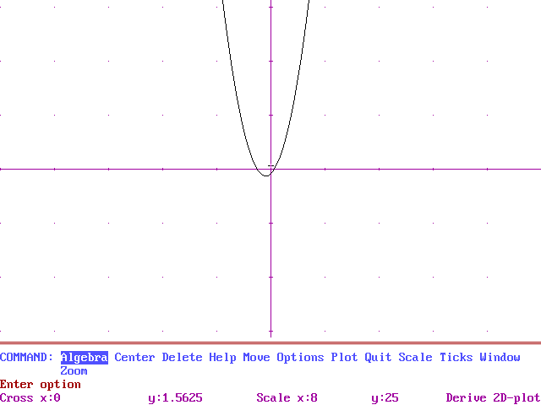

f ( x ) = x⁴ -x³ -7x² + x + 6 = (x-3)(x-1)(x+1)(x+2)

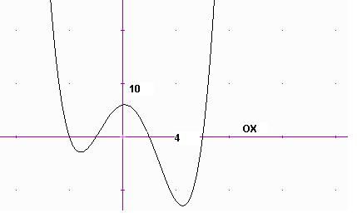

f (x ) = x⁴ -4x³ -3x² +30x -72 = (x-4)(x+3)(x² -3x +6 )
Només té 2-zeros reals 4 i -3
Gràfica:
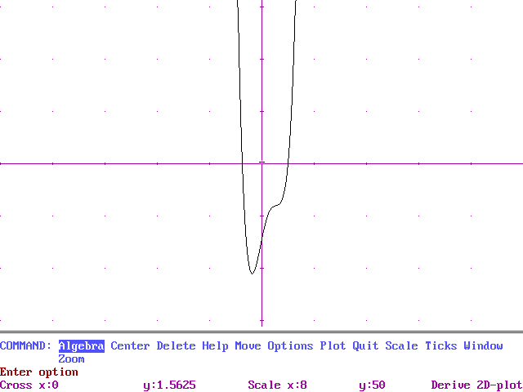
.
.
h) f(x) = x³ - 5x² -2x +24 = (x-4)(x-3)(x+2)

i) f(x) = x⁴ -4x³ + x² +6x = x(x-3)(x-2)(x+1)
En aquest darrer cas, tots els zeros són reals ( i sencers ! )
Veurem per tant 4-punts de tall amb l'eix OX → gràfica baix :

18. Per resoldre el problema partim d'una expressió polinòmica que s'anula als punts -3, 2 i 5

f (x ) = K· (x+3)(x-2)(x-5)

Ara imposem que la imatge de zero sigui igual a 3 →
f(0) = K· (0+3)(0-2)(0-5) = K·30 = 3

Deduim així que la constant K = 3/30 = 1/10 = 0,1 (en forma decimal)

19. El polinomi de grau-4 ha de ser del tipus f (x ) = K · (x +5)(x+3)(x-1)(x-3)
A partir d'això deduim el valor de K sabent que quan la x és zero, l'expressió dóna el valor 2,25

f(0)=K·(0+5)(0+3)...etc. = K·45 = 2,25 →
K = 2,25/45 = 0,05 (en forma decimal)

El darrer cas és una paràbola "cap per avall" que té el vèrtex al punt ( 2, 1 ) = (p,q)
Per tant l'expressió és del tipus :
f (x ) = a(x-2)² + 1 on la constant a és negativa.
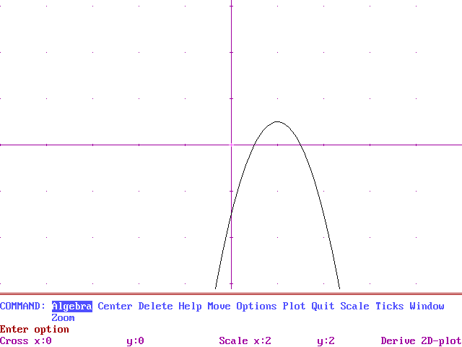
Si ara observem que passa pel punt ( 0, -3 ) [ Tall amb l'eix OY ]
això ens determinarà la constant →

f (0 ) = a (0-2)2 +1 = 4a +1 = - 3 → a = - 1

Per tant obtenim l'expressió f (x ) = -1·(x-2)² + 1

Fraccions Algebraiques

(Resultats amb el programa Derive 1.59 )

x + 1 1
20. -------------- = ---------
2
x + 2 x + 1 x + 1

2
(x - 1) (x + 1)
21. ------------------ = x - 1
2
x - 1

x + 1 1
22. -------- = -----
2
x + x x

2
x + x + 1 1
------------ = -------

3
x - 1 x - 1

x + 2 x 2 x - 1
23.-------------- - -------- + --------- =
2 2 x + 1
x - 2 x + 1 x - 1

3 2
2 x - 5 x + 8 x + 1
------------------------
2
(x - 2 x + 1) (x + 1)

Potenciació

24. 1,5 · 10⁸ / 4.10⁵ = 375
La distància de la Terra al Sol és unes 375 vegades més gran.

25. Un capital d'un milió ( 1.000.000'- Pts ) col·locat al 12% anual d'interés és un model exponencial com el de baix :

C_{f} = 1000000·( 1 + 0,12)^{t}

El milió de pts. al cap de 20 anys ( per t= 20 ) ens donaria un capital final :

C_{f} = 1000000·( 1 + 0,12)²⁰ = 9.646.293 Pts. ( arrodonim al nombre sencer més pròxim..)

26. El model és semblant a l'anterior on ara V₀ ( Volum inicial de matèria forestal ) = 24000 m3

V_{f} = V₀ ( 1 + 0,035) ^{t}

Per tant, només cal substituir V₀ per 24.000 i el temps t per el valor de 20.

27. Les funcions circulars.
La majoria són periòdiques [ on el període varia segons la modificació que fem a les expressions bàsiques : sin( x ), cos( x ) i tg( x )]

f(x) = sin(x)

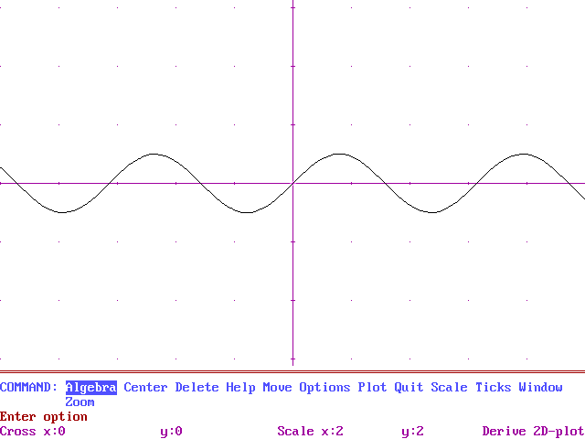

f(x) = sin(2x)
Vegem ara la 2ª gràfica ( posada damunt la gràfica anterior....)

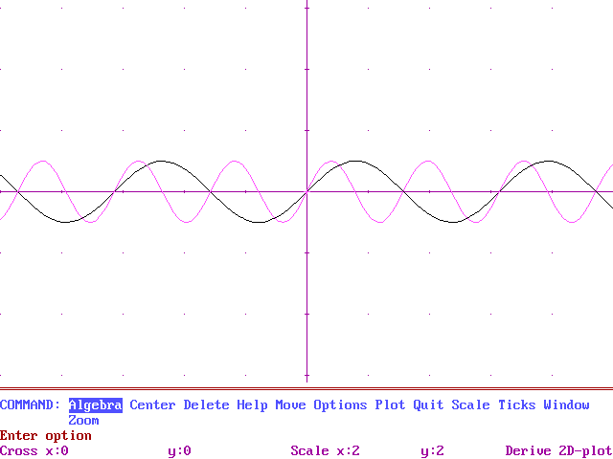

f(x) = 3·sin(x)
La gràfica d'aquesta funció té els mateixos talls i període que la primera f(x)=sin(x).
Ara les imatges són 3-vegades més grans.

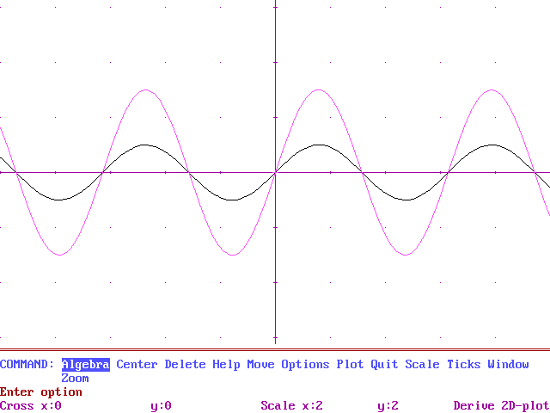

Polinomis.
Zeros d’un polinomi i descomposició factorial.
